|  |  |  |  |  |
| --- | --- | --- | --- | --- |
|  |  | | |  |
|  | | |  |
| OpenHarmony编程开发环境搭建 | | |
| 文档版本 | 02 | |
| 发布日期 | 2024-07-01 | |
|  | | | | |
|  | 华为云计算技术有限公司 | | 附件1-16K |  |

**版权所有 © 华为云计算技术有限公司 2023。 保留一切权利。**

非经本公司书面许可，任何单位和个人不得擅自摘抄、复制本文档内容的部分或全部，并不得以任何形式传

播。

**商标声明**

和其他华为商标均为华为技术有限公司的商标。

本文档提及的其他所有商标或注册商标，由各自的所有人拥有。

**注意**

您购买的产品、服务或特性等应受华为云计算技术有限公司商业合同和条款的约束，本文档中描述的全部或部分产品、服务或特性可能不在您的购买或使用范围之内。除非合同另有约定，华为云计算技术有限公司对本文档内容不做任何明示或暗示的声明或保证。

由于产品版本升级或其他原因，本文档内容会不定期进行更新。除非另有约定，本文档仅作为使用指导，本文

档中的所有陈述、信息和建议不构成任何明示或暗示的担保。

目 录

1 Windows Subsystem for Linux 2 环境安装 4

1.1 本章节主要开发任务 4

1.1.1 主要内容 4

1.2 什么是Windows Subsystem for Linux 2 5

1.2.1 主要内容 5

1.3 WSL2 安装步骤 6

1.3.1 主要内容 6

2 硬件参数介绍 10

2.1 在WSL2上运行的Ubuntu下载必要的库和工具 10

2.1.1 主要内容 10

3 OpenHarmony 4.0 release hi3861源码下载 11

3.1 OpenHarmony 4.0 release hi3861源码下载 11

3.1.1 主要内容 11

4 build.sh方式编译和烧录hi3861固件 13

4.1 build.sh方式编译hi3861固件 13

4.1.1 主要内容 13

4.2 烧录hi3861固件 13

4.2.1 主要内容 13

5 OpenHarmony 4.0 release dayu200源码下载 15

5.1 OpenHarmony 4.0 release dayu200源码下载 15

5.1.1 主要内容 15

6 build.sh方式编译和烧录dayu200固件 16

6.1 build.sh方式编译dayu200固件 16

6.1.1 主要内容 16

6.2 烧录编译好的固件到dayu200开发板 17

6.2.1 主要内容 17

# Windows Subsystem for Linux 2 环境安装

## 本章节主要开发任务

### 主要内容

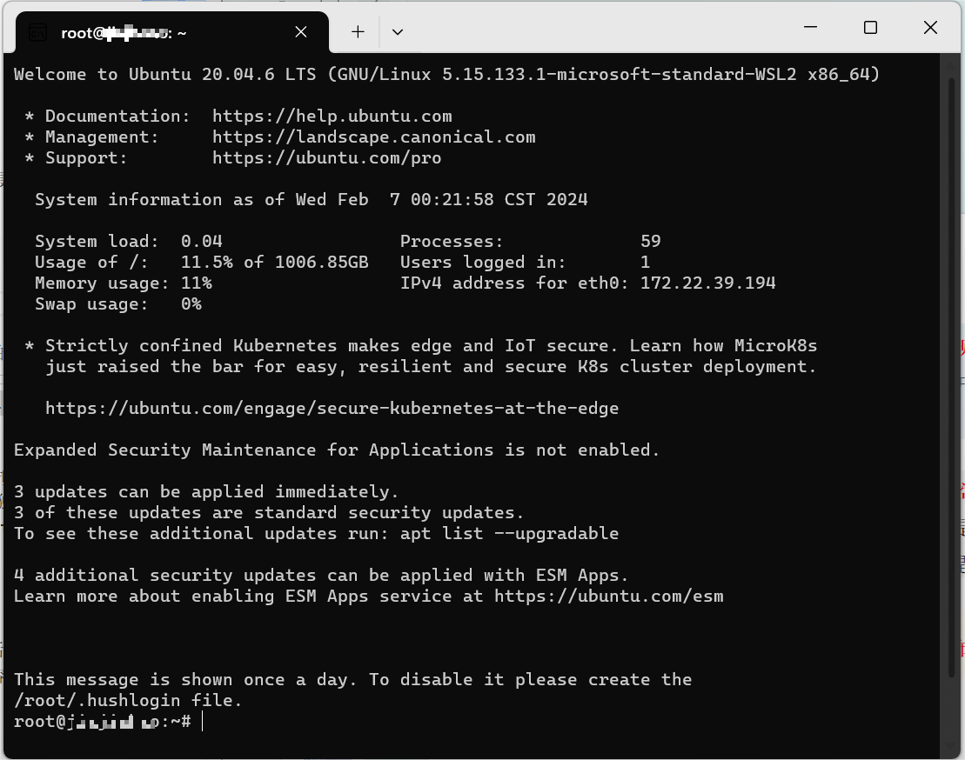

WSL2上运行的Ubuntu20.04效果图

本章主要开发任务是在Windows Subsystem for Linux 2 上安装 Ubuntu

上图展示的是Windows系统中WSL2上运行的linux发行版 Ubuntu 20.04

OpenHarmony 支持的编译环境包括 Ubuntu 18.04、 Ubuntu 20.04

系统要求

操作系统：Windows 10/11 64 位

内存：16GB 及以上。硬盘：100GB 及以上

## 什么是Windows Subsystem for Linux 2

### 主要内容

Windows Subsystem for Linux 2 简称WSL2，适用于 Linux 的 Windows 子系统 (WSL) 是 Windows 的一项功能，可用于在 Windows 计算机上运行 Linux 环境，而无需单独的虚拟机或双引导。 WSL 旨在为希望同时使用 Windows 和 Linux 的开发人员提供无缝高效的体验。

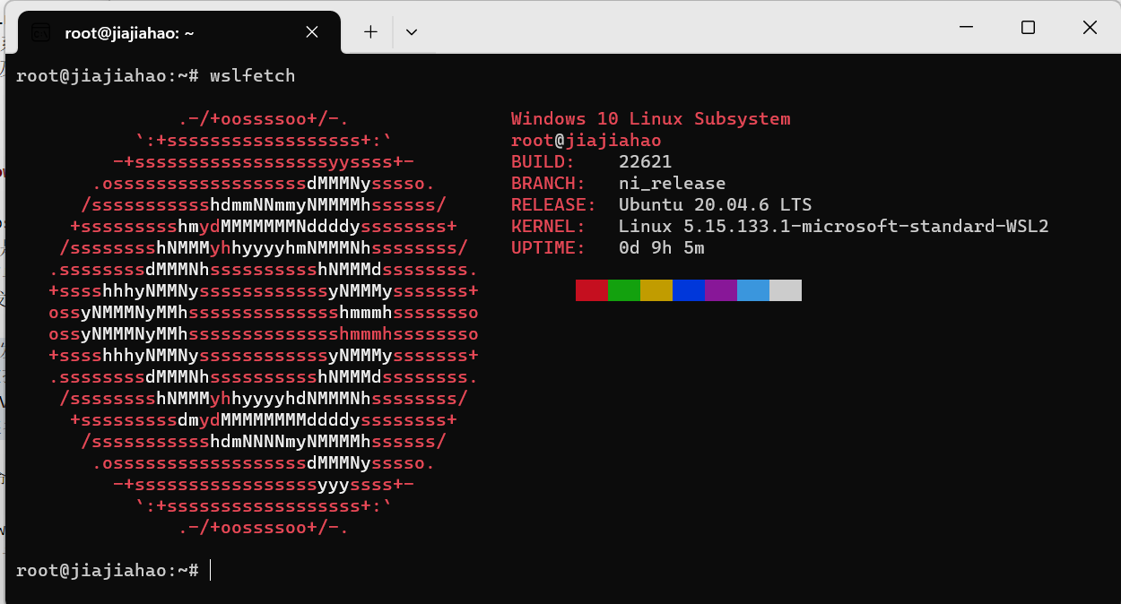

安装 Linux 发行版时，WSL 2 是默认发行版类型。 WSL 2 使用虚拟化技术在轻量级实用工具虚拟机 (VM) 中运行 Linux 内核。 Linux 发行版作为独立的容器在 WSL 2 托管 VM 内运行。 在WSL2中，用户可以直接从Microsoft Store或其他渠道下载和安装各种Linux发行版，如Ubuntu、Debian、Fedora等。

## WSL2 安装步骤

### 主要内容

1.安装 WSL命令

在管理员 PowerShell 或 Windows 命令提示符中输入此命令，然后重启计算机来安装运行适用于 Linux 的 Windows 子系统 (WSL) 所需的全部内容。

输入此命令：wsl --install

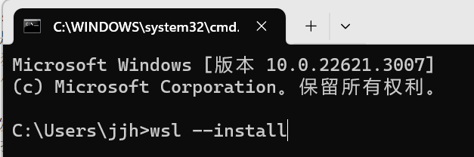

如图

2.启用适用于 Linux 的 Windows 子系统

需要先启用“适用于 Linux 的 Windows 子系统”可选功能，然后才能在 Windows 上安装 Linux 分发。

以`管理员身份`打开 PowerShell（“开始”菜单 >“PowerShell” >单击右键 >“以管理员身份运行”），然后输入以下命令：

dism.exe /online /enable-feature /featurename:Microsoft-Windows-Subsystem-Linux /all /norestart

3.启用虚拟机功能

安装 WSL 2 之前，必须启用“虚拟机平台”可选功能。 计算机需要虚拟化功能才能使用此功能。以管理员身份打开 PowerShell 并运行，按要求重启使设置生效。

dism.exe /online /enable-feature /featurename:VirtualMachinePlatform /all /norestart

4.下载 Linux 内核更新包

下载最新包：适用于 x64 计算机的 WSL2 Linux 内核更新包

https://wslstorestorage.blob.core.windows.net/wslblob/wsl_update_x64.msi

运行上一步中下载的更新包。

（双击以运行 - 系统将提示你提供提升的权限，选择“是”以批准此安装。）

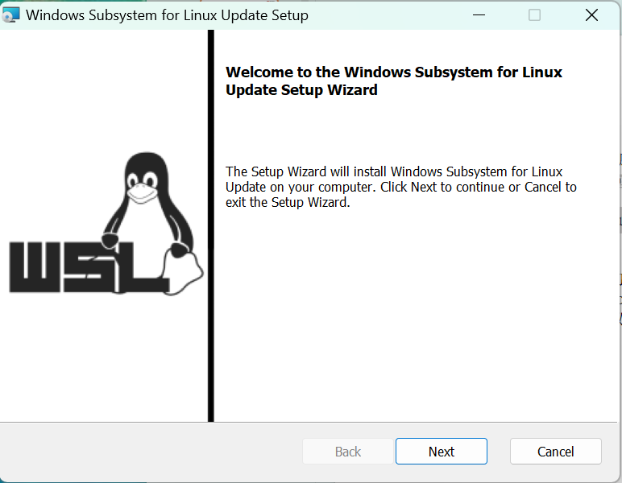

5.将 WSL 2 设置为默认版本

使用 wsl --install 命令安装的新 Linux 安装将默认设置为 WSL 2。

wsl --set-default-version 2

6.安装所选的 Linux 分发

打开 Microsoft Store，并选择你偏好的 Linux 分发版。编译openharmony推荐安装Ubuntu 20.04和Ubuntu 18.04

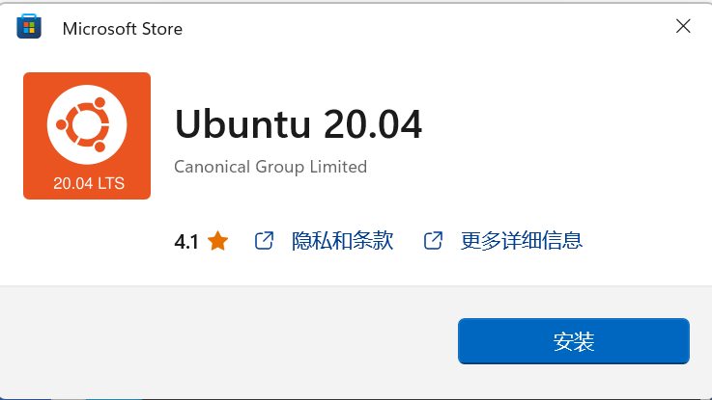

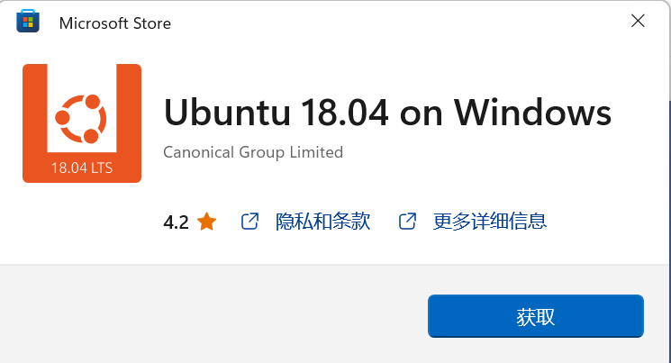

7.设置Ubuntu用户名和密码以及root用户密码，切换Ubuntu下载源为华为云镜像

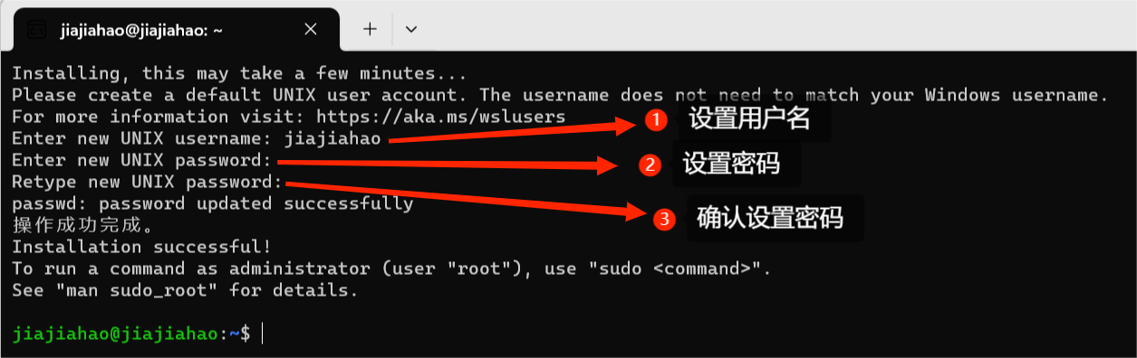

备份配置文件：

sudo cp -a /etc/apt/sources.list /etc/apt/sources.list.bak

修改sources.list文件，将http://archive.ubuntu.com和http://security.ubuntu.com替换成http://repo.huaweicloud.com，可以参考如下命令：

sudo sed -i "s@http://.*archive.ubuntu.com@http://repo.huaweicloud.com@g" /etc/apt/sources.list

sudo sed -i "s@http://.*security.ubuntu.com@http://repo.huaweicloud.com@g" /etc/apt/sources.list

执行apt-get update更新索引。

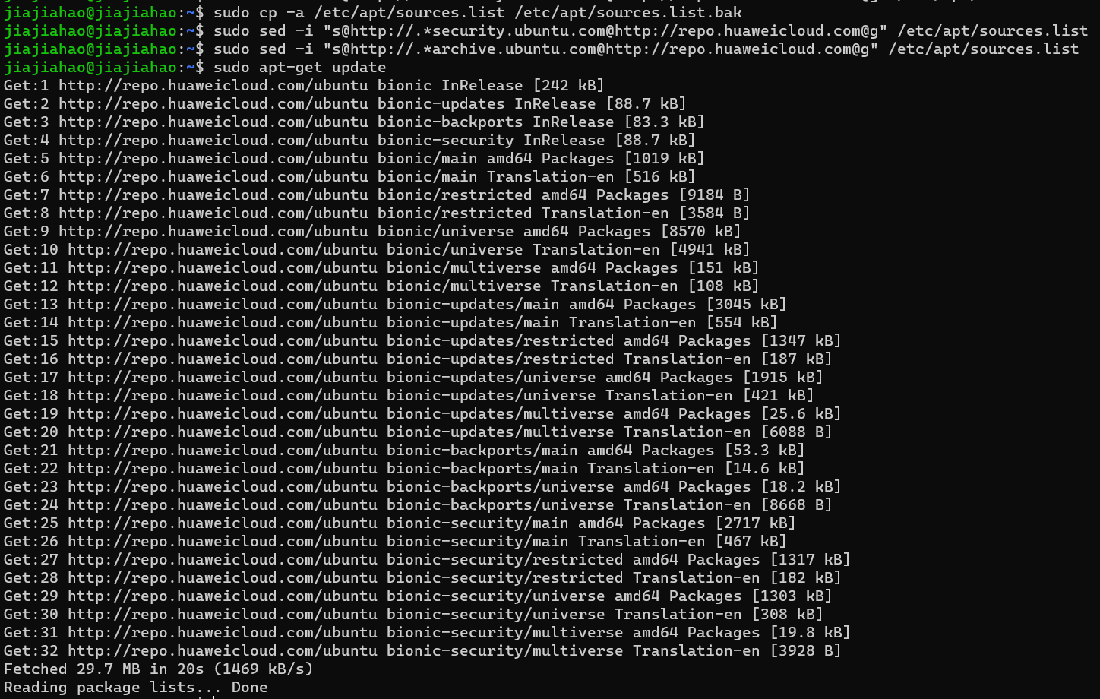

8.在windowsx下的[vscode](https://code.visualstudio.com/)里面下载 WSL拓展

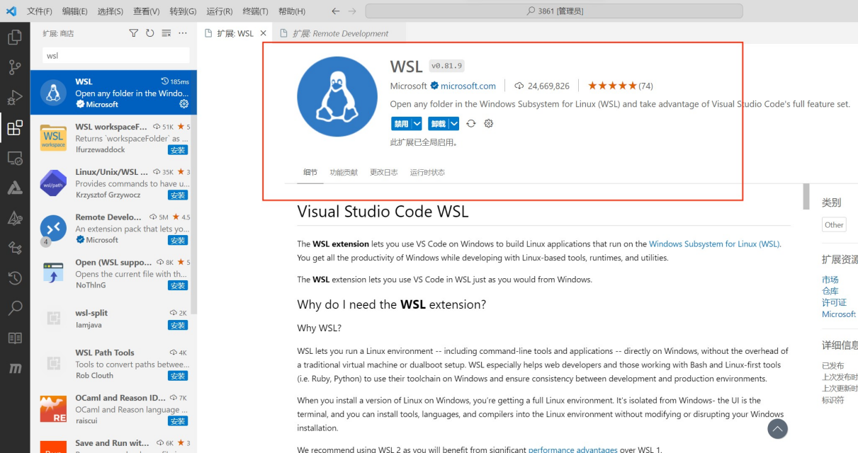

# 硬件参数介绍

## 在WSL2上运行的Ubuntu下载必要的库和工具

### 主要内容

1.将Ubuntu Shell 环境修改为bash，在终端输入如下命令:

ls -l /bin/sh

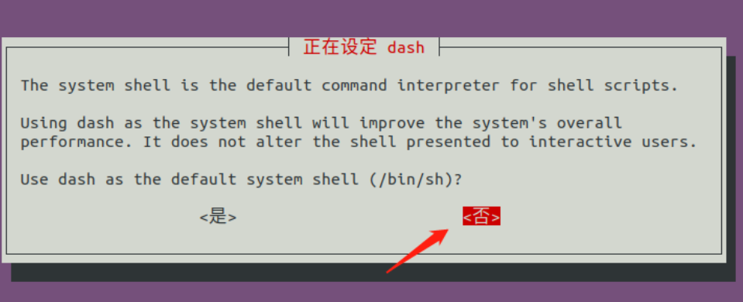

执行ls -l /bin/sh 后选择否



更改成功，如上图所示

2.安装git、git-lfs、ninja-build、curl、python3-pip，在终端输入如下命令

sudo apt-get install git git-lfs ninja-build curl python3-pip

3.安装码云repo工具，在终端输入如下命令

curl https://gitee.com/oschina/repo/raw/fork_flow/repo-py3 -o /usr/local/bin/repo

chmod a+x /usr/local/bin/repo

pip3 install -i https://repo.huaweicloud.com/repository/pypi/simple requests

4.设置git全局用户名和电子邮件地址，在终端输入如下命令。

gitte_user替换为gitte账号名，gitte_mail替换为gitte绑定的邮箱

git config --global user.name "gitte_user"

git config --global user.email "gitte_mail"

git config --global credential.helper store

# OpenHarmony 4.0 release hi3861源码下载

## OpenHarmony 4.0 release hi3861源码下载

### 主要内容

1.下载OpenHarmony-v4.0-Release版本hi3861源码

sudo ln -sf /usr/bin/python3 /usr/bin/python

repo init -u https://gitee.com/openharmony/manifest -b refs/tags/OpenHarmony-v4.0-Release -m chipsets/hispark_pegasus.xml -g ohos:mini

2.执行repo sync -c 和 执行最后报错则重新执行repo sync -c，直到提示 repo sync has finished successfully。执行repo forall -c 'git lfs pull'。

repo sync -c

repo forall -c 'git lfs pull'

3.安装依赖库，此步骤会安装一系列编译需要的依赖库

./build/build_scripts/env_setup.sh

source ~/.bashrc

4.下载编译工具

bash build/prebuilts_download.sh

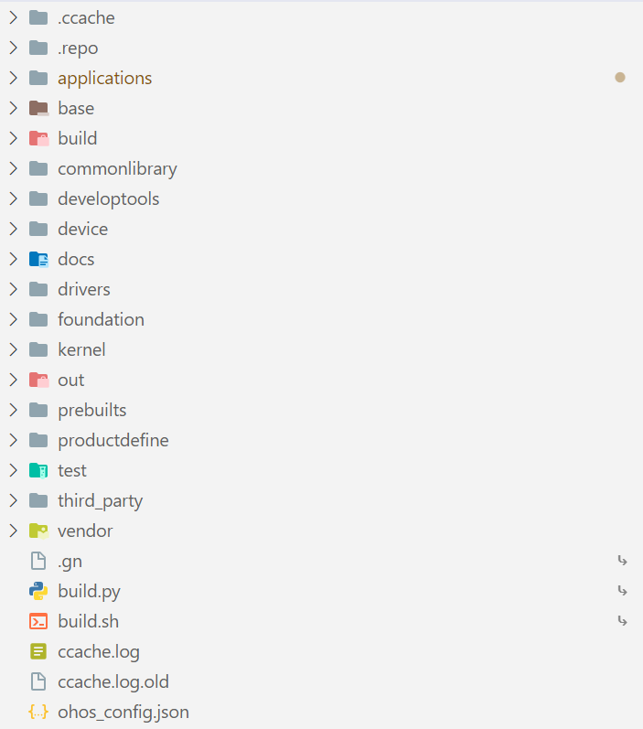

下载好OpenHarmony 4.0 release 轻量系统hi3861芯片源码大约9.3G

# build.sh方式编译和烧录hi3861固件

## build.py方式编译hi3861固件

### 主要内容

1.编译hi3861，在源码目录执行以下命令。编译OpenHarmony一共有两种方式，分别是hb工具方式和build.py脚本方式。此处采用build.py脚本方式

rm -rf out

没有修改BUILD.gn文件，则执行

./build.py -p wifiiot_hispark_pegasus --ccache --fast-rebuild

如果修改了BUILD.gn文件，则执行

./build.py -p wifiiot_hispark_pegasus --ccache

编译OpenHarmony 4.0 release hi3861固件在20秒左右，受电脑核心数和线程数等性能参数影响

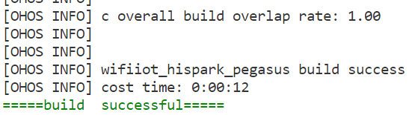

2.编译好的固件位于源码 out/hispark_pegasus/wifiiot_hispark_pegasus/OHOS_Image.bin

## 烧录hi3861固件

### 主要内容

步骤一：

使用HiBurn工具烧录二进制程序到Hi3861芯片

工具下载地址：https://gitee.com/hihope_iot/docs/blob/master/HiSpark_WiFi_IoT/Software/tools/HiBurn.exe

步骤二：

安装CH341SER驱动

工具下载地址

https://gitee.com/hihope_iot/docs/blob/master/HiSpark_WiFi_IoT/Software/tools/CH341SER.ZIP

步骤三：

使用USB线连接到3861开发板，打开下载好的HiBurn工具

步骤四：

点击select file 选择要下载的OHOS_Image.bin文件

步骤五：

勾选上 Auto burn选项

步骤六：

单击 Connect按钮,开始烧录

**注意：**

1. 可以通过setting菜单选择更高的波特率(如921600)提升烧录速度
2. 可以通过设备管理器了解哪一个COM口连接了开发板(含CH340字样)

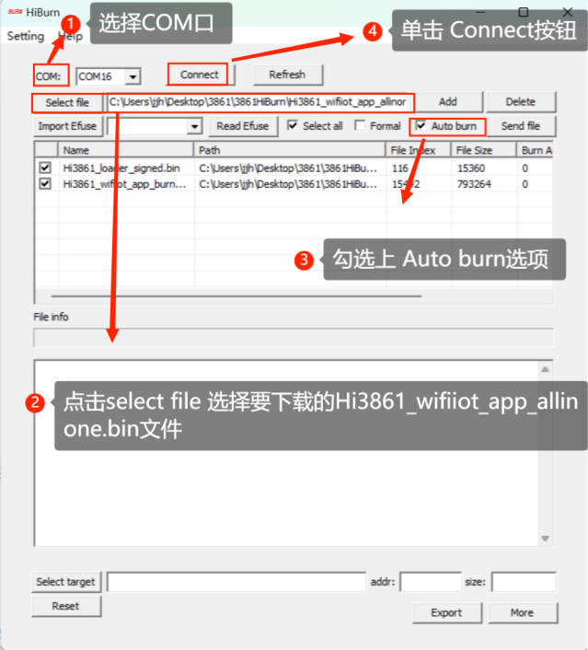

# OpenHarmony 4.0 release dayu200源码下载

## OpenHarmony 4.0 release dayu200源码下载

### 主要内容

1.下载OpenHarmony-v4.0-Release版本标准系统dayu200源码

sudo ln -sf /usr/bin/python3 /usr/bin/python

repo init -u https://gitee.com/openharmony/manifest -b refs/tags/OpenHarmony-v4.0-Release -m chipsets/dayu200.xml -g ohos:standard

2.执行repo sync -c 和 执行最后报错则重新执行repo sync -c，直到提示 repo sync has finished successfully。执行repo forall -c 'git lfs pull'。

repo sync -c

repo forall -c 'git lfs pull'

3.安装依赖库，此步骤会安装一系列编译需要的依赖库

./build/build_scripts/env_setup.sh

source ~/.bashrc

4.下载编译工具

bash build/prebuilts_download.sh

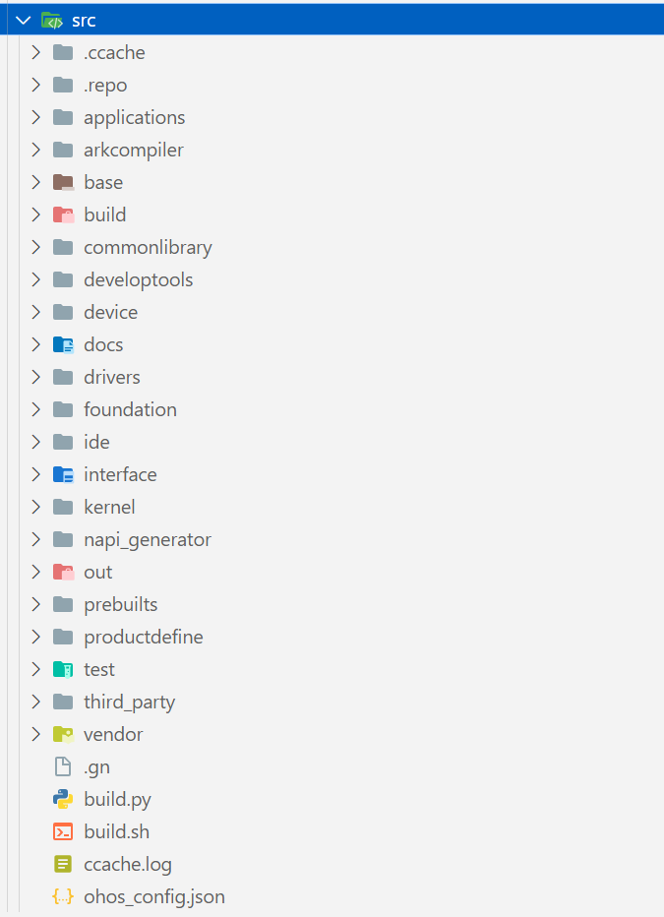

下载好OpenHarmony 4.0 release 标准系统rk3568 dayu200开发板大约71G

# build.py方式编译和烧录dayu200固件

## build.py方式编译dayu200固件

### 主要内容

1.编译dayu200开发板的固件，在源码目录执行以下命令。编译OpenHarmony一共有两种方式，分别是hb工具方式和build.py脚本方式。此处采用build.py脚本方式

rm -rf out

./build.py -p rk3568 --ccache

如果没有修改BUILD.gn文件，可以添加--fast-rebuild选项加快速度

./build.py -p rk3568 --ccache --fast-rebuild

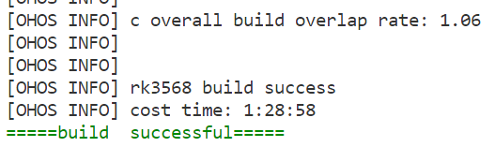

编译dayu200开发板固件大约需要1小时到4小时不等。

2.编译好的dayu200固件位于源码/out/rk3568/packages/phone/images

固件文件包括：MiniLoaderAll.bin、chip_prod.img、parameter.txt、resource.img、system.img、updater.img、vendor.img、boot_linux.img、config.cfg、ramdisk.img、sys_prod.img、uboot.img、userdata.img

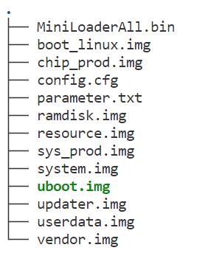

## 烧录编译好的固件到dayu200开发板

### 主要内容

1. 安装 USB 驱动

下载地址：https://gitee.com/hihope_iot/docs/blob/master/HiHope_DAYU200/%E7%83%A7%E5%86%99%E5%B7%A5%E5%85%B7%E5%8F%8A%E6%8C%87%E5%8D%97/windows/DriverAssitant_v5.1.1.zip

双击 windows\DriverAssitant\ DriverInstall.exe 打开安装程序， 点击下图所示的“驱动安装” 按钮：

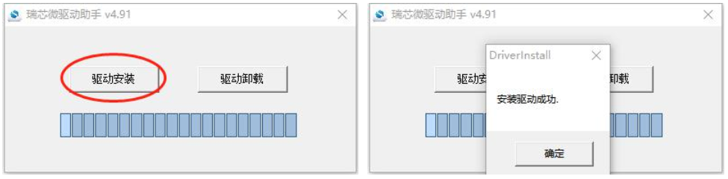

说明： 如果已经安装旧版本的烧写工具， 请先点击“驱动卸载” 按钮下载驱动， 然后再点击“驱动安装” 按钮安装驱动

1. 打开烧写工具

①双击 windows\RKDevTool.exe 打开烧写工具https://gitee.com/hihope_iot/docs/blob/master/HiHope_DAYU200/%E7%83%A7%E5%86%99%E5%B7%A5%E5%85%B7%E5%8F%8A%E6%8C%87%E5%8D%97/windows/RKDevTool.exe

如图所示， 默认是 Maskrom 模式

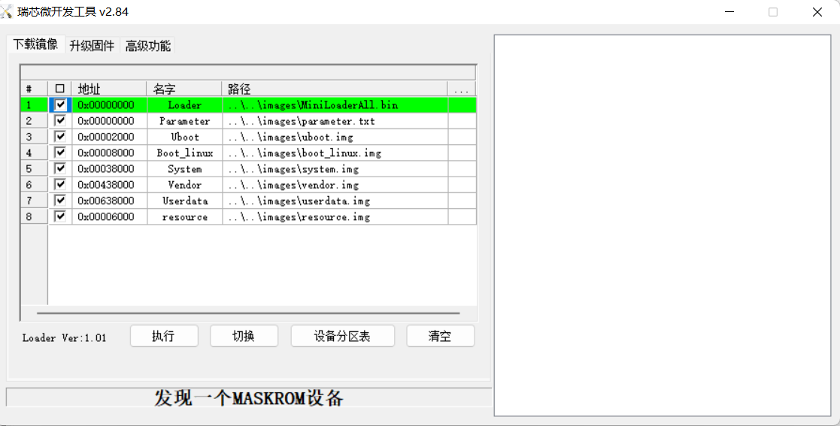

②在RKDevTool中右键导入配置config.cfg文件

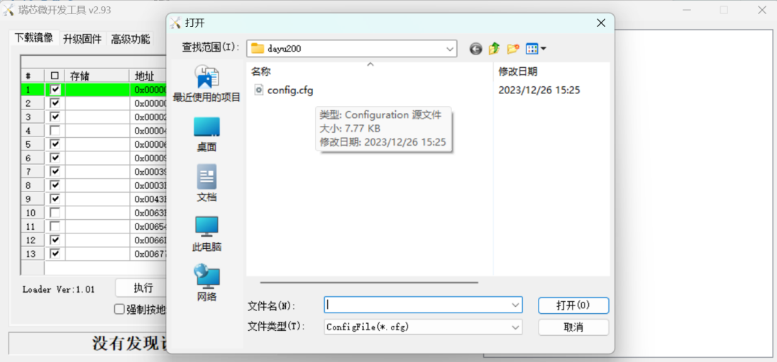

③将路径改为实际路径

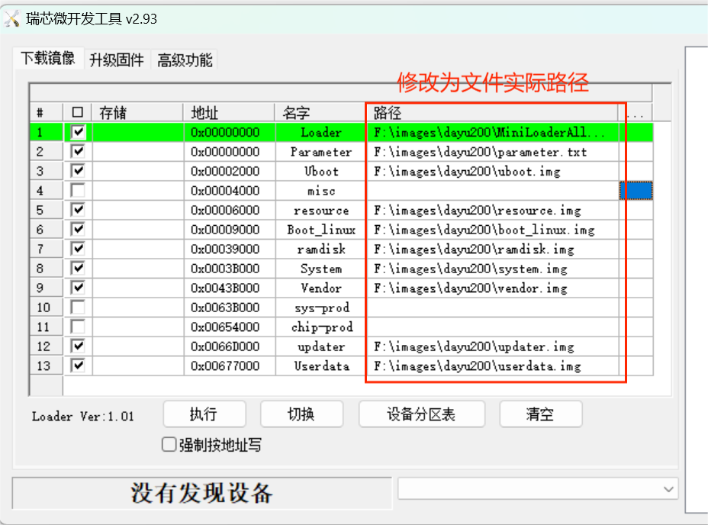

3.确认开发板是否进入烧写模式

① 如果界面显示"发现一个 LOADER 设备", 说明开发板进入 Loader 模式等待烧写固件。

② 如果界面显示"发现一个 MASKROM 设备", 说明开发板进入 Maskrom 模式等待烧写固 件。

a. 按住RECOVERY按键（见图中标注）不放，再按住RESET键（见图中标注）

b. 松开 RESET 键， 烧录工具显示“发现一个 LOADER 设备” ， 说明此时已经进入烧写模式，松开RECOVERY按键。

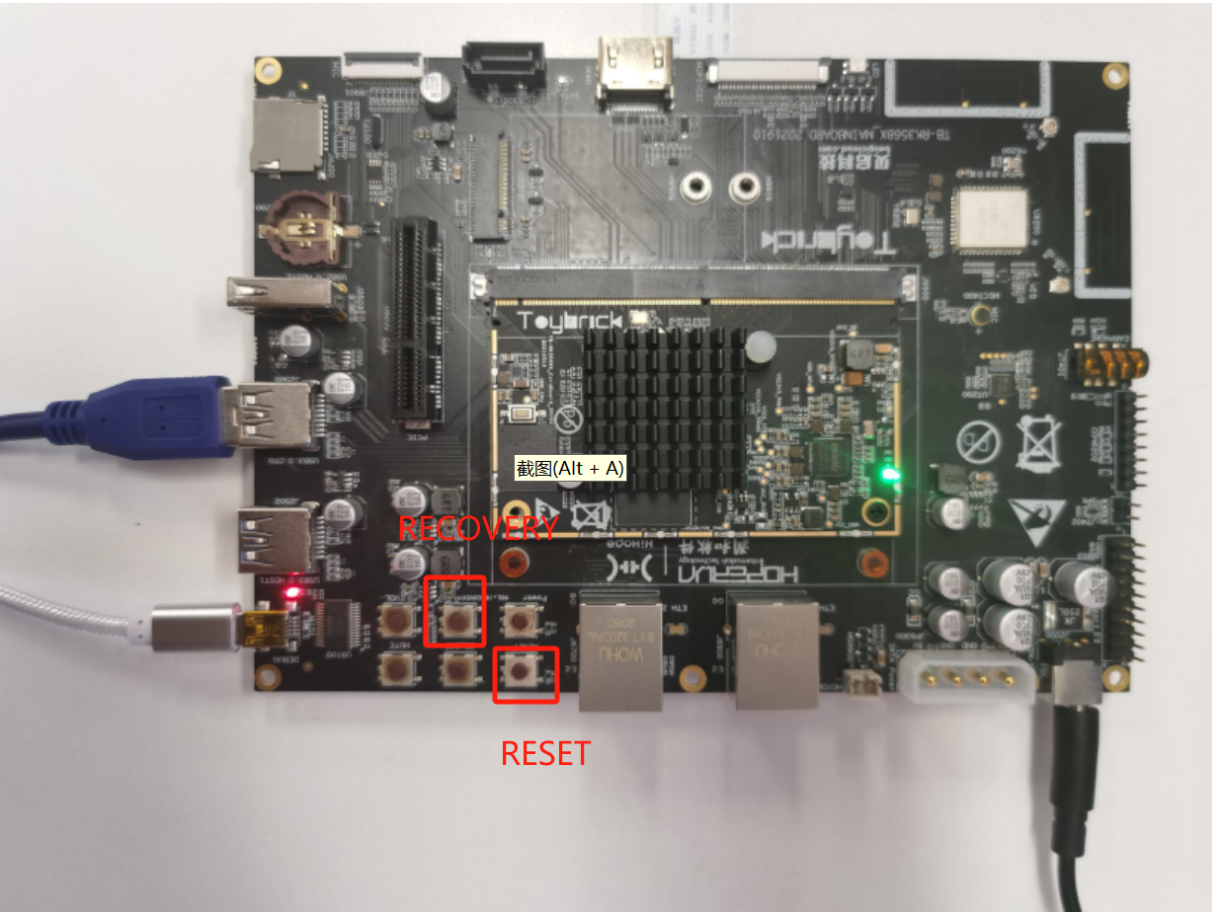

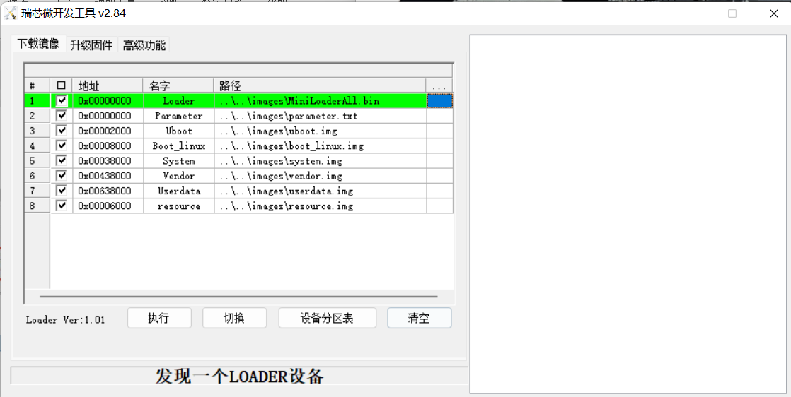

c. 稍等几秒后**点击执行**进行烧录

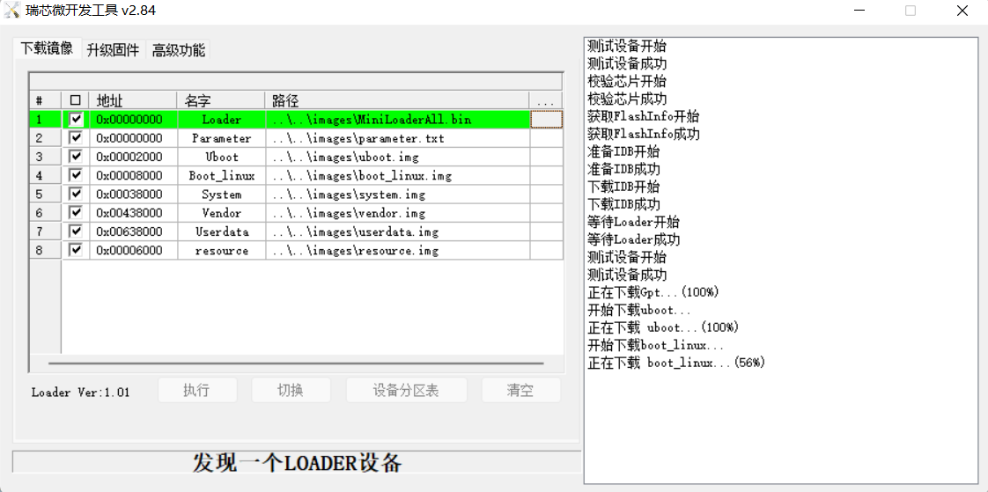

说明：

如果烧写成功， 在工具界面右侧会显示**下载完成**

如果烧写失败， 在工具界面右侧会用红色的字体显示烧写错误信息

烧写成功后，点击**RESET**复位开发板，执行新的系统镜像程序